**平成２８年度　学校栄養職員　情報交換会**

**味めぐりカフェ**のお知らせ

（公財）東京都学校給食会では、平成24年から27年度採用の学校栄養職員を対象に「味めぐりカフェ」を計画しました。

　これは経験年数の少ない栄養職員の方々に、気軽に何でも話し合える場として、また調理技術が向上できるように「調理して食べよう」をテーマに年間３回開催します。

日程、内容等は変更になることがあります。

裏面の参加申込書に記入の上FAXにてお申込みください。参加費用は無料です。

持ち物：エプロン・三角巾（バンダナ等でも良いです。）

名前・学校名・電話番号・質問があればお書きください。当日の連絡に携帯番号をご記入いただけると助かります。参加多数の場合は５月３１日(火)までにご連絡いたします。

**申し込み締切日　　　平成２８年５月２７日　金曜日**

参加申込書

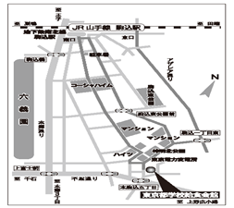

FAX　03－5815-7099

6月4日「味めぐりカフェ」への

参加を申込みます。

開催日　平成28年6月4日（土）

時　間　午前10時から午後2時

場　所　東京都学校給食会館

住　所　東京都文京区本駒込5-66-2

|  |  |
| --- | --- |
| 氏名（ふりがな） |  |
| 学校名 |  |
| 電話番号 |  |
| ＦＡＸ |  |
| 当日連絡先 |  |
| 質問 | |
| 採用年 | 平成　　　　年採用 |

電　話　03-3822-9391

みなさまのご参加を心よりお待ちしています。